

Povodí Moravy, s.p., Brno, Dřevařská 11, BRNO

INVESTIČNÍ ZÁMĚR

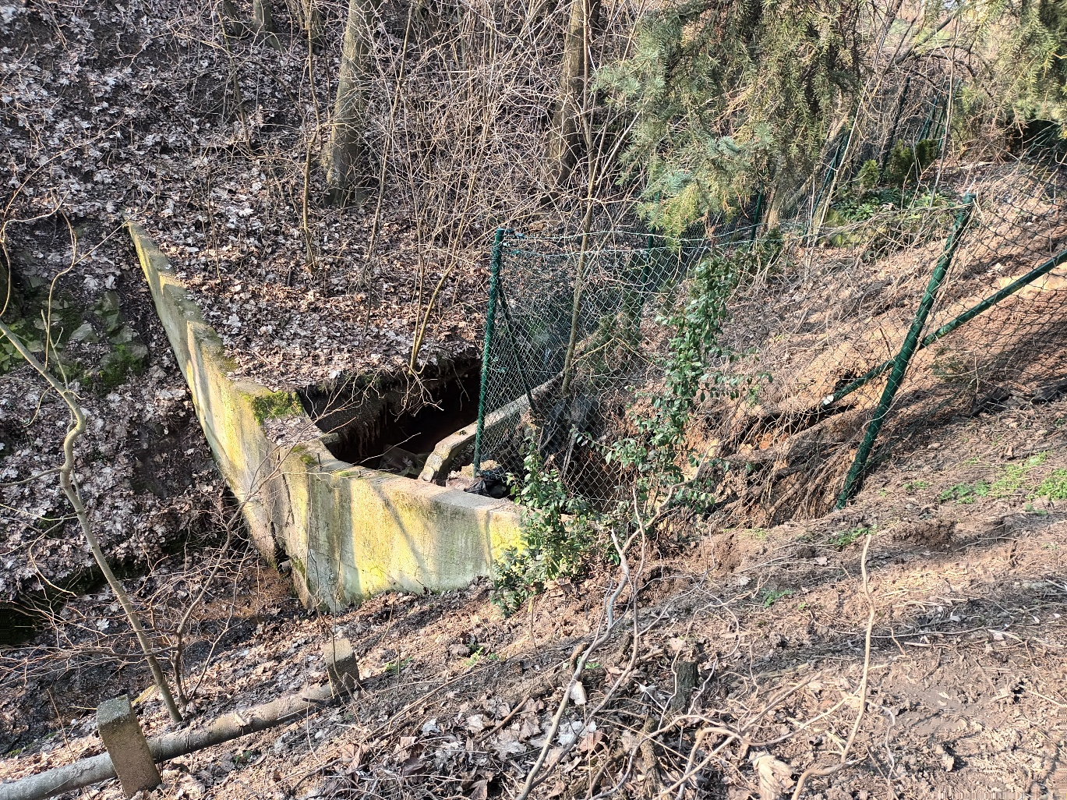

Našiměřický potok, Miroslavské Knínice km 9,000 - 9,160, úprava toku

Kraj : Jihomoravský

Číslo akce : PDC
Zpracoval : Jarmila Koubková, úsekový technik provozu Dolní Věstonice
Datum : 18. 3. 2026

TECHNICKÁ ZPRÁVA

- Základní údaje:

Název stavby : Našiměřický potok, Miroslavské Knínice ř.km 9,000 – 9,160, úprava toku
Vodní tok : Našiměřický potok IDVT 10186621
Obec: : Miroslavské Knínice
Obec s rozšířenou působností : Moravský Krumlov
Kraj : Jihomoravský
Okres : Znojmo
Stupeň dokumentace : Investiční záměr
Účel stavby : Stabilizace koryta po sesuvech břehů
Číslo stavby : PDC
Název DHM a Číslo DHM : bez DHM
Investor : Povodí Moravy, s.p.,
Správce vodního díla : Povodí Moravy, s.p., provoz Dolní Věstonice

- Časový plán výstavby – realizace PD:

Zahájení zpracování: 5/2026
Ukončení zpracování: 12/2026

- Popis vodního díla:

Místo stabilizace se nachází v intravilánu a koryto toku tvoří strž se prudkými svahy 1:1 a strmější, výška svahů je přibližně 5-8 m. Koryto má ve dně žlabovky v délce cca 30 m a ty byly ukončeny stupněm s vývarem výšky cca 1,5m. Koryto toku spolu se žlabovkami za stupněm propadlo o 1,5m a voda si našla privilegovanou cestu a protéká pod levým křídlem vývaru a za vývarem vyvěrá do toku. Podél toku se nachází budovy a podezdívky oplocení, které zasahují do svahů toku. Šířka pozemku koryta je 3 m. Délka úpravy je 178 m. Jediným pramenem je artézská voda, která pramení u zámku Miroslavské Knínice. Artézská voda přitéká těsně pod mostem na levém břehu. Šířka koryta ve dně je 1 m. Úprava toku začíná pod stupněm, kde navazuje na úpravu toku z roku 2019 a končí u silničního mostu.

Předmětem projektové dokumentace je oprava koryta v délce 178 m.

- Účel stavby

Účelem stavby je zabezpečení koryta a jeho svahů proti sesuvu. V začátku roku 2026 došlo ke propadu koryta za stávajícím stupněm a sesunu svahů na levém břehu v ř.km 9,000 na p.č. 348 k.ú. Miroslavské Knínice.

- Výchozí podklady:

Projektová dokumentace v tomto úseku není, nová úprava navazuje na úpravu koryta:
Našiměřický potok, Miroslavské Knínice ř.km 8,930-9,000 opevnění toku, 2019 – spis 13-17

- Návrh technického řešení stavby:

- Geodetické zaměření
- Odstranění nezbytně nutného porostu
- Odstranění stupně, vývaru a žlabovek.
- Stabilizace paty svahů opěrnými zídkami
- Opevnění koryta v celé délce až k silničnímu mostu
- Balvanitý skluz místě spádového stupně v mírném sklonu až po stávající úpravu

Požadavky na zpracování PD:

Projekt bude zpracován v rozsahu dokumentace pro stavební povolení a prováděcí dokumentace s členěním na jednotlivé objekty včetně výkazu výměr a položkového rozpočtu. Konkrétní způsob provedení bude konzultován na výrobních výborech.

Zpracovatel PD si zajistí provedení podrobného geodetického zaměření lokality (polohopis a výškopis) na podkladě aktuální mapy KN. Součástí bude i zaměření stávajících okolních objektů (stavby, stromy, příjezdové trasy apod.) v blízkosti s ohledem na provádění navrhované stavby.

V rámci PD bude nezbytné projednat příjezdy na staveniště, nutno domluvit souhlasy pro používání přilehlých komunikací s jejich majiteli, resp. nájemcem. (nejsou ve správě Povodí Moravy, s.p.)

V případě potřeby zajištění biologického hodnocení pro zajištění výjimky z ochranných podmínek zvláště chráněných živočichů (pokud bude úřadem vyžadováno).

Bude proveden návrh havarijního plánu, povodňového plánu a plánu BOZP.
Provedení podrobné inventarizace dřevin včetně zajištění povolení kácení.
Statické posouzení navrhovaného opevnění v případě gabionů či betonových zdí.

Předpokládaný finanční náklad

Odhad nákladů na PD: 400 000 Kč

Zdůvodnění naléhavosti a priority navrhované akce:

Úprava má za úkol stabilizovat koryto jak výškově, tak směrově a zabezpečit svahy proti sesuvu. Koryto toku je v dolní části toku značně zahloubeno a nachází se ve strži s prudkými břeny výšky 6-8 m. V tomto místě již eroze břehu zapříčinila propad koryta v místě spádového stupně a jeho nefunkčnost. Výše po toku je koryto mnohem méně prudké, ale v jeho těsné blízkosti se nachází zástavba. Nemovitosti se nacházejí těsně na hraně koryta.

Majetkové vztahy investora k pozemkům, jichž se navrhované řešení dotýká:

p. č. 748 v k.ú. Miroslavské Knínice

Všechny pozemky, které budou trvale dotčeny úpravou jsou majetkem Povodí Moravy, s.p.

V rámci PD bude nezbytné projednat příjezdy na staveniště a nutno domluvit souhlasy pro používání přilehlých komunikací s jejich majiteli, resp. nájemcem. (nejsou ve správě Povodí Moravy, s.p.)

Dolní Věstonice 18. 3. 2026

Vypracoval: Ing. Jarmila Koubková, úsekový technik

Předkládá : Jindřich Grufík, DiS.
vedoucí provozu Dolní Věstonice

Přílohy:
1. Situace širších vztahů
2. podrobná situace

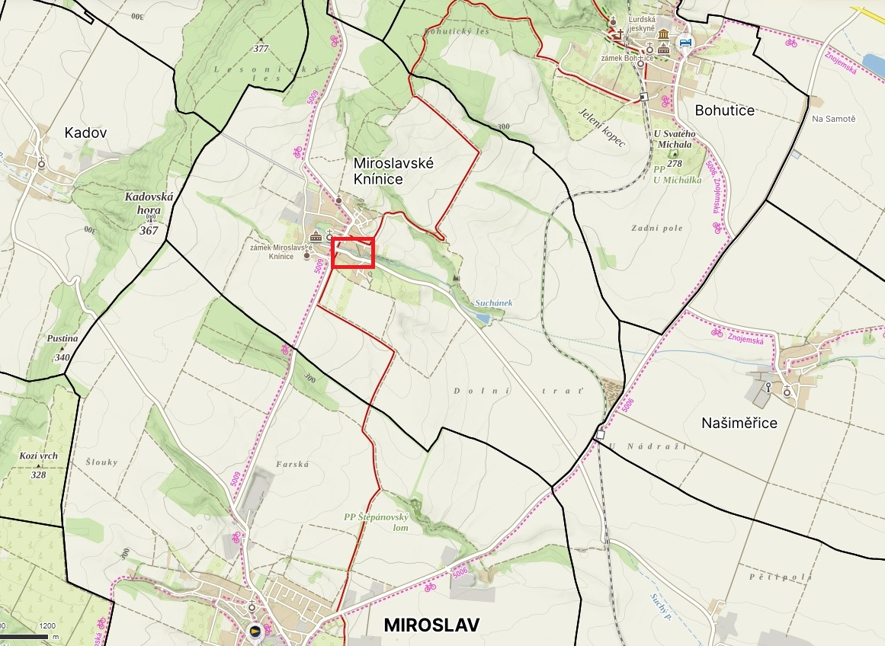
Mapa 1: přehledná mapa

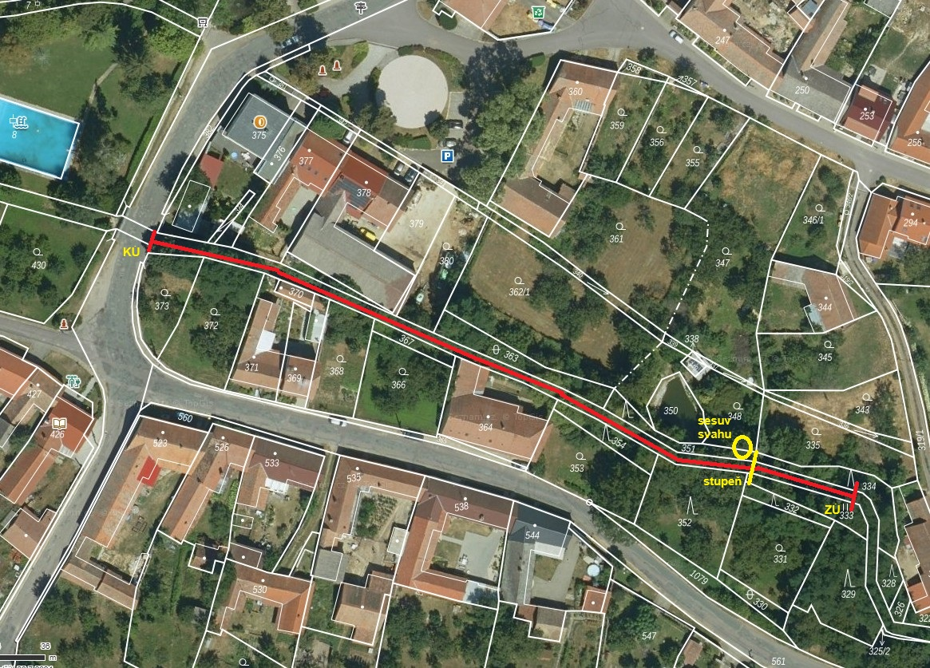
Mapa 2: podrobná mapa

